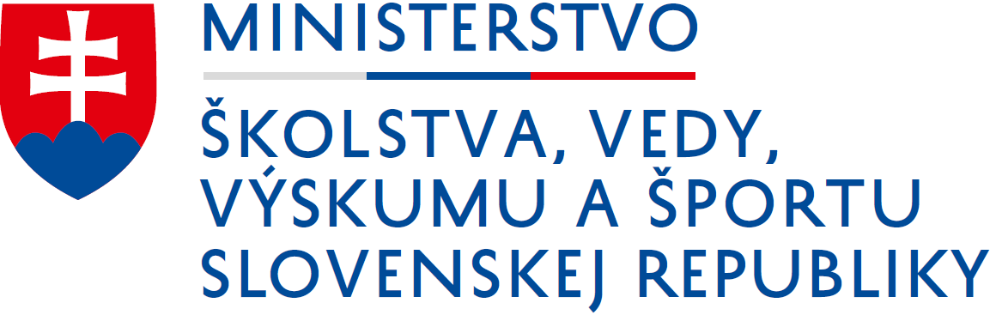

Branislav Gröhling
minister

Bratislava 4. januára 2021
Číslo: 2021/9113:1-A1810
ROZHODNUTIE
Minister školstva, vedy, výskumu a športu podľa § 150 ods. 8 a § 161k zákona č. 245/2008 Z. z. o výchove a vzdelávaní (školský zákon) a o zmene a doplnení niektorých zákonov v znení neskorších predpisov (ďalej len „školský zákon“) rozhoduje takto:
- V školskom roku 2020/2021 sa zrušuje
- externé testovanie žiakov 5. ročníka základných škôl a
- externá časť maturitnej skúšky.

- Riadny termín na vyskúšanie a hodnotenie žiakov za prvý polrok školského roka 2020/2021 sa predlžuje do 31. marca 2021 pre žiakov, ktorých nebolo možné vyskúšať v prvom polroku školského roka 2020/2021; týmto žiakom sa výpis polročného vysvedčenia vydá 31. marca 2021, pričom prvý polrok školského roka 2020/2021 skončí 31. januára 2021.

Ak bol žiak priebežne hodnotený počas prvého polroka a priebežné hodnotenie nie je postačujúce pre klasifikáciu alebo pre slovné hodnotenie žiaka v jednotlivých vyučovacích predmetoch (napríklad ak žiak nemá dostatočný počet známok), nie je potrebné konať komisionálnu skúšku z príslušného predmetu. Takého žiaka možno do 31. marca 2021 vyskúšať a hodnotenie zaradiť do priebežného hodnotenia prvého polroka. Následne sa vykoná jeho celkové hodnotenie za prvý polrok školského roka 2020/2021 a 31. marca 2021 možno vydať žiakovi výpis slovného hodnotenia alebo klasifikácie prospechu a správania žiaka za prvý polrok.

- Externé testovanie žiakov 9. ročníka základných škôl a žiakov 4. ročníka gymnázií s osemročným vzdelávacím programom sa v školskom roku 2020/2021 uskutoční

- v riadnom termíne 9. júna 2021 a v náhradnom termíne 24. júna 2021 z predmetov
- matematika a slovenský jazyk a literatúra vo všetkých školách okrem škôl s vyučovacím jazykom maďarským,
- matematika a maďarský jazyk a literatúra v školách s vyučovacím jazykom maďarským,
- v riadnom termíne 10. júna 2021 a v náhradnom termíne 25. júna 2021 z predmetov
- slovenský jazyk a slovenská literatúra v školách s vyučovacím jazykom maďarským,
- ukrajinský jazyk a literatúra v školách s vyučovacím jazykom ukrajinským.

- Prijímacie konanie na vzdelávanie v stredných školách sa uskutoční v termíne od 3. mája 2021 do 14. mája 2021
- do prvého ročníka osemročného vzdelávacieho programu,
- do prvého ročníka štvorročného vzdelávacieho programu,
- do prvého ročníka päťročného vzdelávacieho programu a
- do prvého ročníka vzdelávacieho programu príslušného učebného odboru.

- Prijímacie skúšky na vzdelávanie v stredných školách podľa bodu 4 na školský rok 2021/2022 sa uskutočnia

- v prvom termíne 3. mája 2021 a podľa potreby vzhľadom na počet uchádzačov aj 4. mája 2021,
- v druhom termíne 10. mája 2021 a podľa potreby vzhľadom na počet uchádzačov aj 11. mája 2021.

- Overenie špeciálnych schopností, zručností alebo nadania v rámci prijímacích skúšok na vzdelávanie v stredných školách sa uskutoční
- v prvom termíne 5. mája 2021 a podľa potreby vzhľadom na počet uchádzačov aj 6. a 7. mája 2021,
- v druhom termíne 12. mája 2021 a podľa potreby vzhľadom na počet uchádzačov aj 13. a 14. mája 2021.

- Overenie špeciálneho nadania pre zimné športy v rámci prijímacích skúšok na vzdelávanie v stredných športových školách možno uskutočniť v termíne od 1. marca 2021.

- Písomná forma internej časti maturitnej skúšky sa uskutoční v termíne od 12. apríla 2021; konkrétny termín konania písomnej formy internej časti maturitnej skúšky určí Ministerstvo školstva, vedy, výskumu a športu Slovenskej republiky do 31. marca 2021.

- Ústna forma internej časti maturitnej skúšky sa uskutoční v termínoch od 17. mája 2021; konkrétny termín konania ústnej formy internej časti maturitnej skúšky určia okresné úrady v sídle kraja pre stredné školy vo svojej pôsobnosti tak, aby maturitná skúška prebiehala v priebehu jedného týždňa, a ak je to potrebné, najviac v trvaní dvoch týždňov.

- Praktická časť odbornej zložky maturitnej skúšky sa uskutoční v riadnom skúšobnom období v apríli až júni 2021; konkrétny termín konania praktickej časti odbornej zložky maturitnej skúšky určia okresné úrady v sídle kraja pre stredné školy vo svojej pôsobnosti.
Na výchovu a vzdelávanie v školách a školských zariadeniach sa primerane vzťahujú ustanovenia príslušných právnych predpisov a rozhodnutí, ak toto rozhodnutie neustanovuje inak.
Odôvodnenie:
Termíny rozhodujúce pre organizáciu školského roka sa určujú v nadväznosti na epidemiologickú situáciu v súvislosti s ochorením COVID 19 vyvolané koronavírusom SARS-CoV-2.
Z dôvodu pandémie ochorenia COVID-19 nemôžu byť ciele Testovania 5 plnohodnotne naplnené a jeho realizácia by nepriniesla žiadaný efekt. Z tohto dôvodu sa Testovanie 5 v školskom roku 2020/2021 ruší.

Branislav Gröhling
minister školstva, vedy, výskumu a športu

